[浙江大学某研究团队所发文章被质疑文章内发生图片重叠](https://mp.weixin.qq.com/s?__biz=Mzg4OTgzNzAyOA==&mid=2247568258&idx=2&sn=551737acbfe17eb64246a78042e8578a)

诚信君[iPubpeers](javascript:void(0);)2025-04-23 10:44:55河南



2017 年 7 月 31 日，浙江大学Zhu Xiaolong 研究团队，在***Circulation research***上发表的题为**“SUMOylation Negatively Regulates Angiogenesis by Targeting Endothelial NOTCH Signaling”**的研究论文，**被质疑文章内发生图片重叠。**

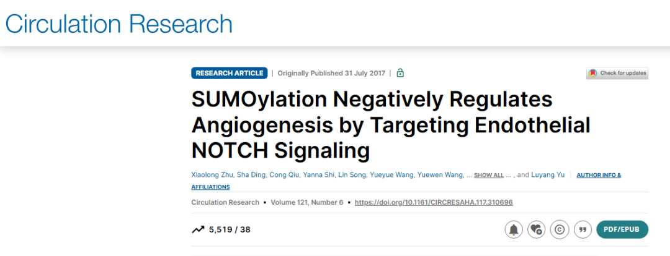

该文章于2025年4月在Pubpeer上被读者质疑：**文章内发生图片重叠。**

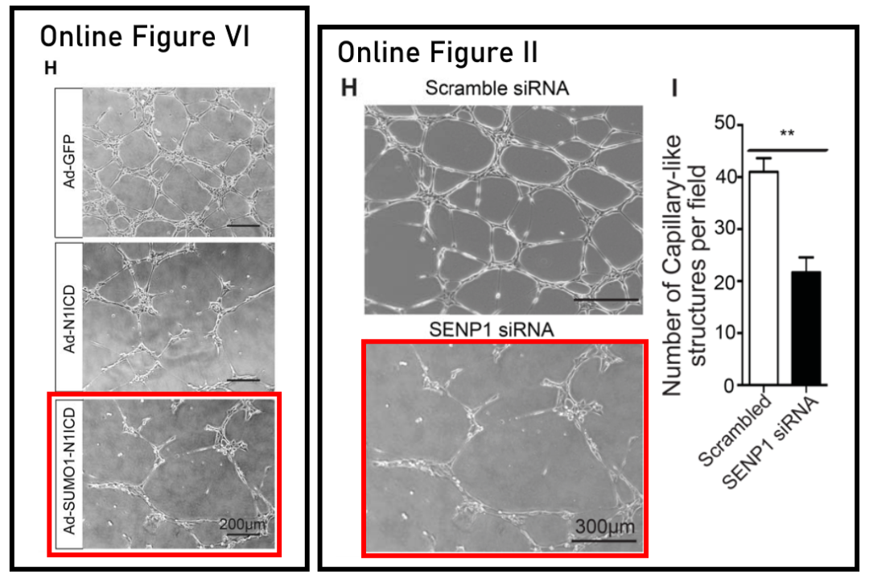

**相关消息**

https://pubpeer.com/publications/B650E1E85EFD5259B0F00ADC17A632#0





**iPubpeers，专注于图片重复报道。**

**投稿事宜：ilovehainan@foxmail.com**

**觉得本文好看，请点这里!**